Ярославский Росреестр провел встречу с представителями СНТ

26 апреля 2023 года состоялась большая ежегодная встреча с представителями садоводческих некоммерческих товариществ Ярославской области, организованная Управлением Росреестра по Ярославской области совместно с Ярославским областным союзом садоводческих, огороднических некоммерческих объединений.

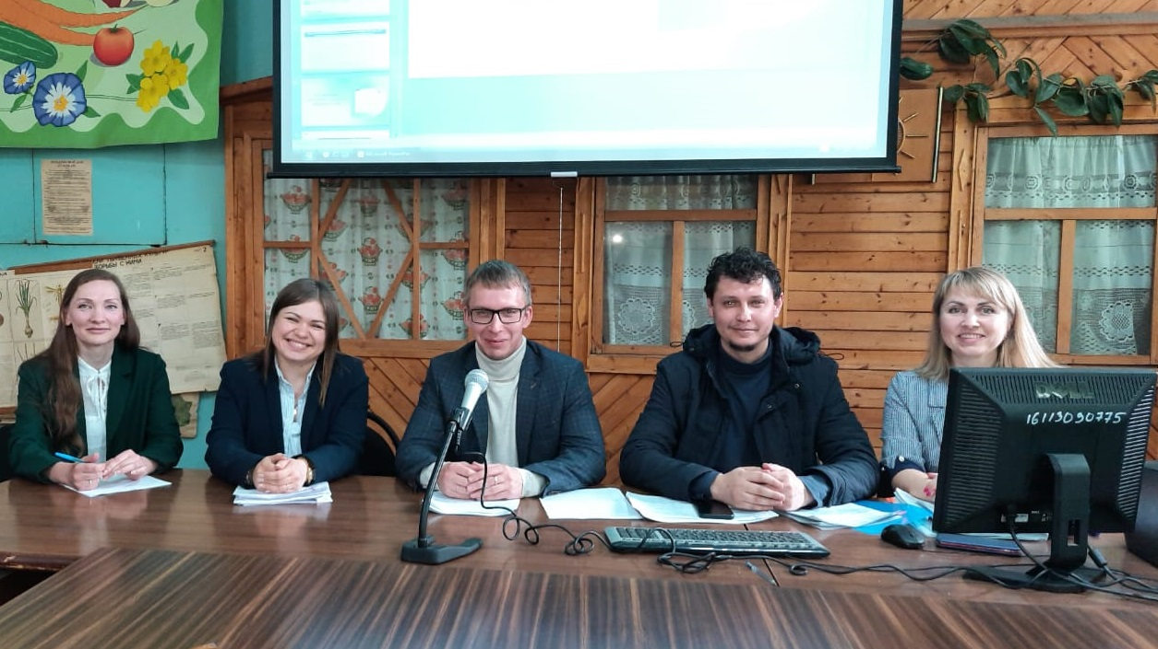

Участие в данном мероприятии приняли представители 36 садоводческих организаций, а также председатель Общественного совета при Управлении Росреестра по Ярославской области Антон Жуков.

В ходе «открытого диалога» сотрудники Ярославского Росреестра рассказали о новеллах законодательства в сфере регистрации прав, которые затрагивают деятельность СНТ и интересы садоводов, о порядке исправления реестровых ошибок, в том числе по инициативе Росреестра, о мероприятиях государственного земельного надзора, проводимых Управлением, и ответили на вопросы присутствующих.

Вопросы, требующие детального изучения документов, будут решаться в индивидуальном порядке во взаимодействии с заинтересованными лицами.

«Росреестр принимает активное участие в работе по совершенствованию нормативно-правового регулирования земельно-имущественных отношений, возникающих при ведении гражданами садоводства. Регулярные изменения законодательства требуют проведения активной разъяснительной работы с председателями правлений СНТ и правообладателями садовых участков с тем, чтобы механизм применения новых норм был понятен для людей и действительно работал. Управление всегда готово к сотрудничеству!», - отметила руководитель Управления Елена Галеева.

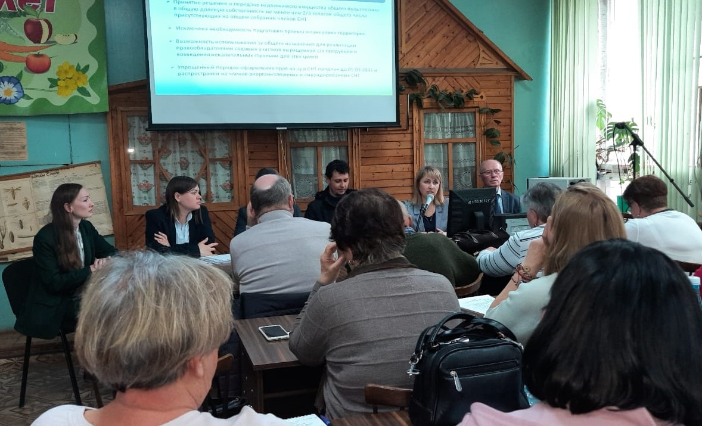

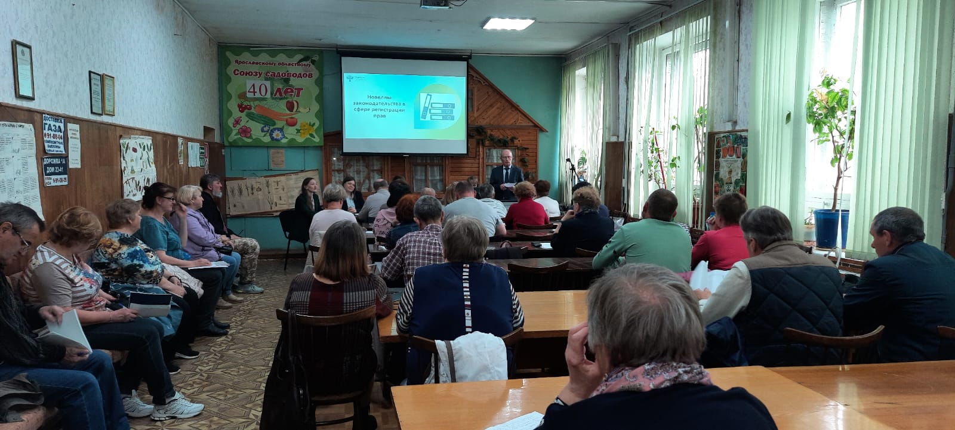
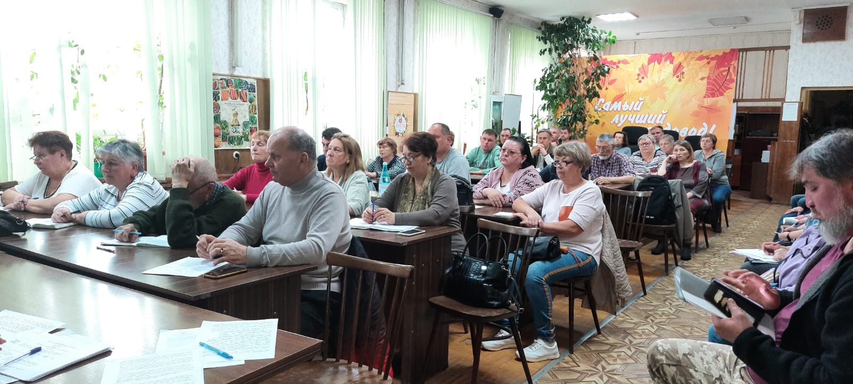

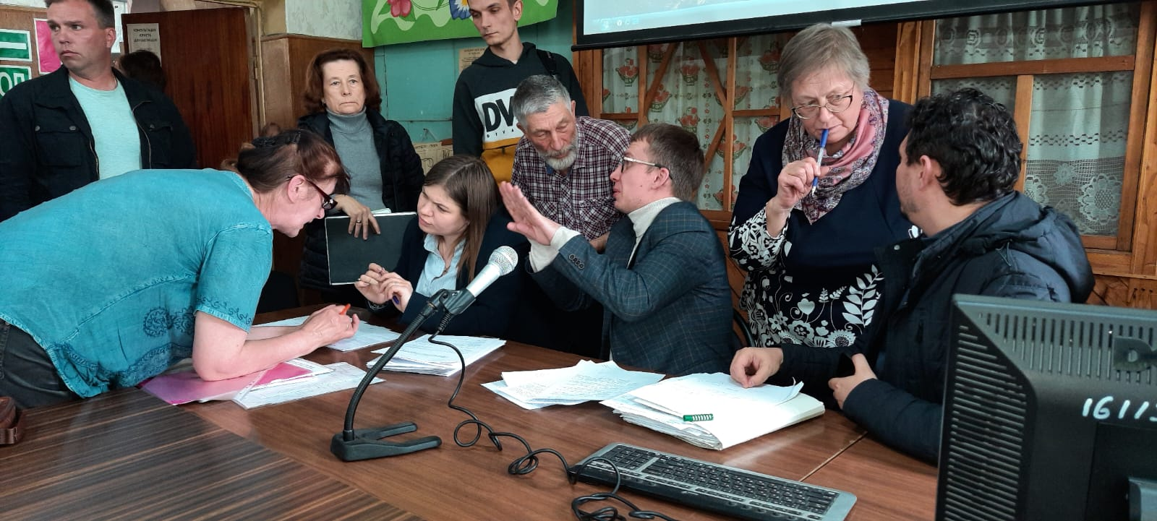
#Росреестр76#открытыйдиалогСНТ

Контакты для СМИ:
Пресс-служба Управления
Росреестра по Ярославской области
+7 (4852) 74 45 94,
pr.yarufrs@r76.rosreestr.ru
https://rosreestr.gov.ru/
150999, г. Ярославль, пр-т Толбухина, д. 64а
Шумова Полина Борисовна

